Информация о руководителе и заместителях руководителя образовательной организации
Исайчев Виталий Александрович | Ректор ФГБОУ ВО Ульяновский ГАУ
Богданов Ильгизар Исмаилович | Первый проректор – проректор по научной работе и цифровой трансформации
Постнова Марина Викторовна | Проректор по учебной, воспитательной работе и молодежной политике
Илькин Сергей Николаевич | Проректор по административно-хозяйственной работе
Павлушин Андрей Александрович | Проректор по дополнительному образованию и международной деятельности

Информация о руководителях филиалов, представительств образовательной организации
Технологический институт | Шигапов Ильяс Исхакович | Директор Технологического института- филиала ФГБОУ ВО Ульяновский ГАУ

Исайчев Виталий Александрович

Ректор ФГБОУ ВО Ульяновский ГАУ, доктор сельскохозяйственных наук, профессор, почетный работник высшего профессионального образования РФ, академик РАЕН, заслуженный деятель науки и техники Ульяновской области
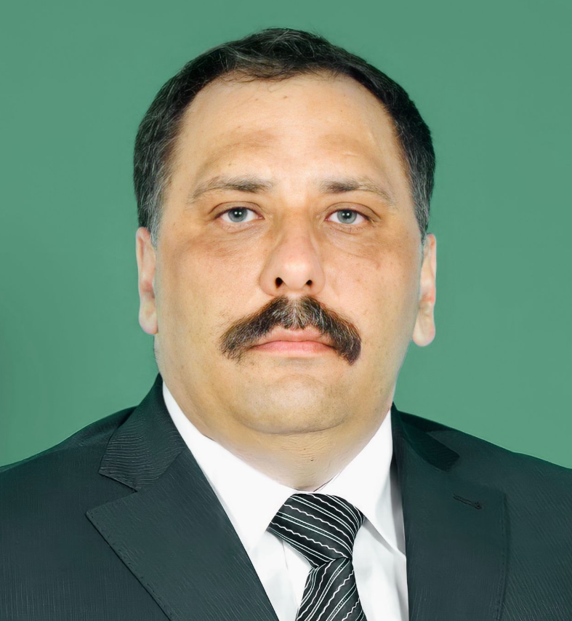

Исайчев Виталий Александрович, родился 17 октября 1970 г. в с. Беклемишево Вешкаймского района Ульяновской области. В 1992 г. окончил с отличием агрономический факультет Ульяновского сельскохозяйственного института по специальности «Агрономия» и решением ГАК был рекомендован для поступления в аспирантуру, как имеющий склонности к научно-исследовательской работе.
В мае 1993 г. был зачислен в аспирантуру УСХИ по специальности «Физиология и биохимия растений» и в 1997 г. успешно защитил диссертацию на соискание ученой степени кандидата биологических наук в диссертационном совете при Казанском институте биохимии и биофизики научного центра Российской академии наук по специальности 03.01.05 Физиология и биохимия растений, 06.01.04 Агрохимия.
С 1996 г. работает в федеральном государственном бюджетном образовательном учреждении высшего образования «Ульяновский государственный аграрный университет имени П.А. Столыпина», пройдя путь от лаборанта до ректора университета.
В 2000-2004 гг. работал в должности проректора по воспитательной работе, в этот же период был председателем Совета проректоров по работе с молодежью вузов г. Ульяновска. Более 10 лет возглавлял добровольную народную дружину университета, осуществлял взаимодействие с силовыми ведомствами региона по обеспечению общественной безопасности.
С 2004 г. по 2009 г. был проректором по заочному образованию, входил в состав учебно-методического совета по заочному обучению вузов Министерства сельского хозяйства РФ.
В 2004 г. защитил диссертацию на соискание ученой степени доктора сельскохозяйственных наук, в 2005 г. получил ученое звание профессора кафедры «Биология, технология хранения и переработки продукции растениеводства».
В 2007 г. за большой вклад в социально-экономическое развитие Ульяновской области и многолетний добросовестный труд получил почетное звание «Заслуженный деятель науки и техники Ульяновской области».
С 2009 по 2019 гг. Исайчев В.А., находясь в должности первого проректора – проректора по научной работе, возглавлял важнейшее направление для университета – организацию научно-исследовательской и инновационной деятельности. За этот период университет достиг существенных успехов и на сегодняшний день является одним из лидеров среди аграрных вузов по показателям публикационной активности и изобретательской деятельности.

Богданов Ильгизар Исмаилович

Первый проректор – проректор по научной работе и цифровой трансформации, доцент, кандидат ветеринарных наук
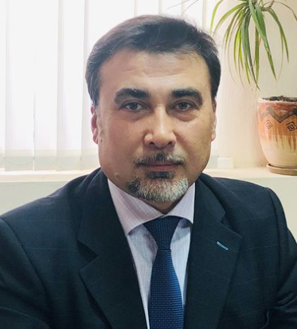
Родился 3 октября 1971 года в с. Ильичевск Кургантепинского района Андижанской области, УзССР в семье служащих.
В 1988 г. окончила Ильичевскую среднюю школу им. В.В.Куйбышева с золотой медалью. В 1989 году поступил на ветеринарный факультет Ульяновского сельскохозяйственного института.
В 1994 г. с отличием окончил ветеринарный факультет Ульяновского сельскохозяйственного института.
Трудовая деятельность:
12.1994-09.1997-аспирант кафедры терапии, клинической диагностики и болезней молодняка Ульяновского сельскохозяйственного института
09.1997- 02.2001 - ассистент кафедры терапии, клинической диагностики и болезней молодняка Ульяновской ГСХА
02.2001-10.2003 - старший преподаватель кафедры терапии, клинической диагностики и болезней молодняка Ульяновской ГСХА
10.2003-01.2015 - доцент кафедры терапии, клинической диагностики и болезней молодняка Ульяновской ГСХА
01.2005 - 01.2011- начальник научно - исследовательской части Ульяновской ГСХА, по совместительству доцент кафедры терапии, клинической диагностики и болезней молодняка
01.2011-08.2019 - начальник управления науки и инноваций Ульяновской ГСХА (Ульяновского ГАУ), по совместительству доцент кафедры микробиологии, вирусологии, эпизоотологии и ветсанэкспертизы
С 08.2019 г. – и.о. первого проректора-проректора по научной работе ФГБОУ ВО Ульяновский ГАУ, по совместительству доцент кафедры микробиологии, вирусологии, эпизоотологии и ветсанэкспертизы

